UADE – Departamento de Ciencias Básicas
Física General – 3.3.002

Guía de Actividades de Formación Práctica Nro: 3
Cinemática: movimientos rectilíneos

Bibliografía sugerida:
Básica
- Resnick, Robert y Halliday, David y Krane, Kenneth S. Física;. 3a ed. en español México, D.F.: CECSA,1998.Código de Biblioteca: 53/R442a.
- Sears, Francis W. y Zemansky, Mark W. y Young, Hugh D., Física universitaria; 6a ed. en español Delaware: Addison Wesley Iberoamericana, 1988. xxi, 1110 p.
Código de Biblioteca: 53/S566b.
- Alonso, Marcelo y Finn, Edward J. Física; Buenos Aires: Addison Wesley Iberoamericana, 1992.969 p, Código de Biblioteca: 53/A459a.
Complementaria
- Tipler, Paul Allen. Física para la ciencia y la tecnología; 4a ed. Barcelona: Reverté, c2001. vol.1.Código de Biblioteca: 53/T548a.
- Blackwood, Oswald H. Física general; México, D.F.: CECSA, 1980. 860 p.
Código de Biblioteca: 53/B678.
- Bueche, Frederick J. Física para estudiantes de ciencias e ingeniería; 3. ed. en español México, D.F.McGraw Hill, 1992. Código de Biblioteca: 53/B952.
- Landau, L.D. y Lifshitz, E. M.. Curso de física teórica: volumen 1. Mecánica; 2a ed. corr. Barcelona, Reverté, 2002. 200 p.
Código de Biblioteca: 531/L253.
- Roederer, Juan G. Mecánica elemental; Buenos Aires : EUDEBA, 2002. 245 p. Manuales.
Código de Biblioteca: 531/R712.

Objetivo de la guía:
Que el alumno pueda:
  - describir, tanto en forma analítica como gráfica, el movimiento de una partícula material que se mueve en una dimensión, ya sea con velocidad constante (MRU), aceleración constante (MRUV) o bien realizando un movimiento variado (MV),
  - resolver problemas de encuentro y persecución combinando las ecuaciones aprendidas.
  - Resolver problemas de cinemática en dos o más dimensiones.

Ejercicio 1
Una embarcación recorre en 15 h 18’ una distancia de 928 km. Calcular su velocidad media en km/h y m/s.
Rta: 60.65 km/h = 16.85 m/s.

Ejercicio 2
Un móvil recorre una distancia “l” de la siguiente manera: el primer tercio a 40 km/h, el segundo a 50 km/h y el tercero a 60 km/h. Calcular la velocidad media y la velocidad promedio (km/h). Graficar la velocidad en función del tiempo y el espacio en función del tiempo.
Rta: 48.6 km/h; 50 km/h.

Ejercicio 3
Un móvil recorre una recta con velocidad constante. En los instantes t₁ = 0,5 s y t₂ = 4 s sus posiciones son x₁ = 9,5 cm y x₂ = 27 cm. Determinar:
- la velocidad del móvil.
- La posición en t = 1 s sabiendo que a t = 0 está en el origen.
- Las ecuaciones de movimiento.
- La ordenada en el instante t₃ = 2,5 s.
- Los gráficos de la posición del móvil en función del espacio y el tiempo.
Rtas: a) v = 5 cm/s; b) x(1)= 5 cm, c) x(t) = x₀ + vt, v = cte; ordenada = 12.5 cm.

Ejercicio 4
A la misma hora dos móviles parten uno de A y otro de B, y recorren el segmento de recta AB, de longitud “l” = 600 km, con velocidad uniforme. La velocidad v_{A,} de aquél que parte de A, es de 100 km/h y la v_{B,} velocidad del móvil que parte de B, es de 50 km/h.
- ¿A qué distancia de la estación A los móviles se encuentran?
- ¿Cuánto tiempo después de la partida se encuentran? (Resolver gráfica y analíticamente).
Rta: a) 400 km, b) 4 h.

Ejercicio 5
Dos vehículos salen simultáneamente desde un mismo punto animados de velocidad v_{A} = 30 m/s y v_{B} = 50 m/s. ¿Cuánto tiempo ha de transcurrir para que ambos móviles se encuentren separados una distancia de 1600 m. Resolver gráfica y analíticamente.
- si ambos avanzan en el mismo sentido,
- si ambos avanzan en sentido contrario.
Rta: a) 80 s, b) 20 s.

Ejercicio 6
Dos cuerpos se mueven siguiendo los lados de un ángulo recto. Partiendo simultáneamente del vértice con velocidades de 25 cm/s y 32 cm/s respectivamente. Transcurridos 10 s ¿a qué distancia están uno del otro? Resolver gráfica y analíticamente.
Rta: 406 cm.

Ejercicio 7
Un cuerpo en movimiento rectilíneo uniforme acelerado recorre en los dos primeros segundos una distancia de 16.72 m y durante los dos segundos siguientes una distancia de 23.46 m. Determinar:
- La velocidad inicial.
- La aceleración del cuerpo.
- La distancia que recorre en los siguientes 4 s.
Rtas: a) 6.673 ms⁻¹; b) 1.688 ms⁻²; c) 67.204 m.

Ejercicio 8
Una partícula se mueve en la dirección positiva del eje 0X con una rapidez constante de 50 ms⁻¹, durante 10 s. A partir de este último instante acelera constantemente durante 5 s hasta que su rapidez es de 80 ms⁻¹. Determinar:
- la aceleración de la partícula en los primeros 10 s.
- la aceleración de la partícula entre t = 10 s y t = 15 s;
- el desplazamiento de la partícula entre t = 0 s y t = 15 s;
- la velocidad media de la partícula entre t = 10 s y t = 15 s.
Rtas: a) 0 m/s⁻²; b) 6 ms⁻²;c) 825 m; d) 65ms⁻¹.

Ejercicio 9
Una partícula que se mueve con movimiento unidimensional sobre el eje 0X parte del origen con una velocidad inicial v(0) = 5 ms⁻¹ y desacelera constantemente con una aceleración a = -10ms⁻². Determinar:
- la posición máxima que alcanza sobre el eje de movimiento y,
- la velocidad cuando pasa nuevamente por el origen.
Rtas: a) 1.25 m; b) -5 ms⁻¹.

Ejercicio 10
Analizar el movimiento rectilíneo correspondiente a las siguientes representaciones gráficas. Si la posición en el instante t = 0 s es 5 m, expresar analíticamente las ecuaciones de movimiento a partir de los datos incluidos en los gráficos.En ambos gráficos las velocidades se miden en m/s y el tiempo en segundos.
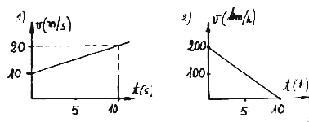
Fig. 4-3. (Problema 4-18).
Rta: para el primer gráfico: v(t) = 10 m/s + 1m/s² t y x ( t) = 5m + 10 m/s t +0.5 m/s² t ²; para el segundo gráfico: v(t) = 200 m/s-20m/s² t y x (t ) = 5m +200 m/s -10m/s² t².

Ejercicio 11 (PROBLEMA RESUELTO al final de la guía)
El gráfico siguiente ilustra la variación de la velocidad v(t) de una partícula que se mueve sobre el eje 0X de un sistema de coordenadas en función del tiempo. Si en t = 0 la partícula está en el origen del sistema, determinar:
a) la aceleración de la partícula en t = 1 s.
b) el desplazamiento de la partícula entre t = 0 s y t = 3 s.
c) la velocidad media de la partícula entre t = 4s y t= 9 s.
d) la posición de la partícula en función del tiempo x(t) en el intervalo t = 0 s y t = 2 s.
e) los intervalos de tiempo en que la partícula se dirige hacia el origen.

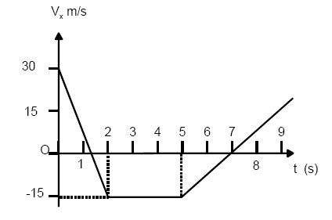
Fig. 4-4 (problema 4-19).

Rtas: a) –(45/2) ms⁻²; b) Δx = 0; c) v_{m}= -3ms⁻¹; d)x(t) = 30t – (45/4)t² ; e) la partícula parte alejándose del origen hacia la derecha hasta que v(t) = 30-(45/2)t = 0, o sea, t = 4/3 s. Luego se mueve hacia la izquierda acercándose al origen hasta que x(t) = 15-15(t-2) = 0, o sea, hasta t = 3s. Luego se alejará del origen nuevamente hasta que v = 0 y esto ocurre si t = 7s- De ahí se acercará hasta cuando lo cruce de nuevo, esto es cuando -30-15(t-5)+(15/4) (t-5)² = 0, con solución t = 7 + 2(3)^{0.5} = 10.4641s. En consecuencia se acerca al origen si:
4/5s<t<3s y 7s<t<10.464 s.

Ejercicio 12
Dos partículas A y B se mueven con velocidad constante sobre un mismo eje OX en sentido contrario de manera que en t = 0 cuando B pasa por Q su velocidad es v_{B}(0) = -5 ms⁻¹, A pasa por P con velocidad v_{A}(0) = 6ms⁻¹. La distancia entre los puntos P y Q es de 142 m. Determinar las aceleraciones constantes que deben aplicar ambas partículas para que se detengan simultáneamente justo antes de chocar.

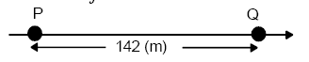
Fig. 4-6 (Problema 4-21).

Rta: a_{B}= 0.193 ms⁻²; a_{A} = 0.232 ms⁻².

Ejercicio 13
Dos partículas A y B salen al mismo tiempo desde el origen de un sistema de coordenadas moviéndose en sentido positivo del eje OX. La partícula A tiene una velocidad inicial de v_{A} (0) = 18 ms⁻¹ y una aceleración constante a_{A} = 4ms⁻², mientras que la partícula B tiene una velocidad inicial de v_{B} (0) = 10 ms⁻¹ y una aceleración constante a_{B} = 8 ms⁻². Determinar el instante en que las partículas se encuentran nuevamente.
Rta: t = 4 s.

Ejercicio 14
Desde lo alto de un edificio se lanza verticalmente hacia arriba una pelota con una rapidez de 12.5 ms⁻¹. La pelota llega a tierra 4.25 s después. Determine:
- la altura del edificio.
- El vector velocidad de la pelota al llegar al suelo.
Rta: a) 37.19 m; b) V= (0,-30m/s,0).

Ejercicio 15
Se deja caer un cuerpo desde una altura inicial de 33 m y simultáneamente se lanza hacia abajo otro cuerpo con una rapidez inicial de 1 ms⁻¹. Encontrar el instante en que la distancia entre ellos es de 18m.
Rta: 18 s.

Fig. 4-7 (Problema 4-29).

Ejercicio 16
Un cuerpo que cae recorre en el último segundo 68.3 m. Hallar la altura desde donde cae.
Rta: 268.6 m.

Ejercicio 17 (PROBLEMA RESUELTO al final de la guía)
Se deja caer en un pozo una piedra. Al cabo de 8 s de soltarla se oye su choque con el agua. La velocidad de propagación del sonido en el aire es de 340 m/s. Calcular la profundidad del pozo suponiendo que la piedra desciende en caída libre.
Rta. 257,1 m.

Ejercicio 18
Desde un globo a una altura de 175 m sobre el suelo y ascendiendo con una velocidad de 8 m/s se suelta un objeto. Calcular:
- la máxima altura alcanzada por éste,
- la posición y la velocidad del objeto al cabo de 5 s,
- el tiempo que tardara en llegar al suelo.
Rtas: 178,27 m, 92,5 m, -41 m/s, 6,95 s.

Ejercicio 19
Se tiran dos cuerpos verticalmente hacia arriba con la misma velocidad de salida de 100 m/s, pero separados 4 s. ¿Qué tiempo transcurrirá desde que se lanzó el primero para que se vuelvan a encontrar?
Rta: 12,20 s.

Ejercicio 20
Una partícula se desplaza en línea recta de acuerdo a la ecuación:
x = (2kt+x₀) ^{½}
Demostrar que la aceleración de la partícula es:
a = -k²/x³
y que para x tendiendo a infinito la velocidad tiende a cero. Calcular la velocidad de la partícula en t = 0.

Ejercicio 21
La posición de una partícula que se mueve sobre el eje OX de un sistema de coordenadas está dada por:
x(t) = 1+8t-2t²
donde la posición está en metros y el tiempo en segundos. Determinar:
- la velocidad en t = 5 s;
- la aceleración en t= 2 s;
- el instante en que la partícula cambia su sentido de movimiento;
- el desplazamiento de la partícula en t = 0 y en t = 4 s.
- el espacio recorrido en t = 0 s y t = 4 s.
- el espacio recorrido entre t = 0 s y t = 5 s.
Rtas: a) v(5) = -12 ms⁻¹; b) a(5) = -4 ms⁻²; c) t = 2 s; d) Δx = 0 m, e) 16 m, f) 26 m.

PROBLEMAS RESUELTOS

PROBLEMA 11
El gráfico siguiente ilustra la variación de la velocidad v(t) de una partícula que se mueve sobre el eje 0X de un sistema de coordenadas en función del tiempo. Si en t =0 la partícula está en el origen del sistema, determinar:

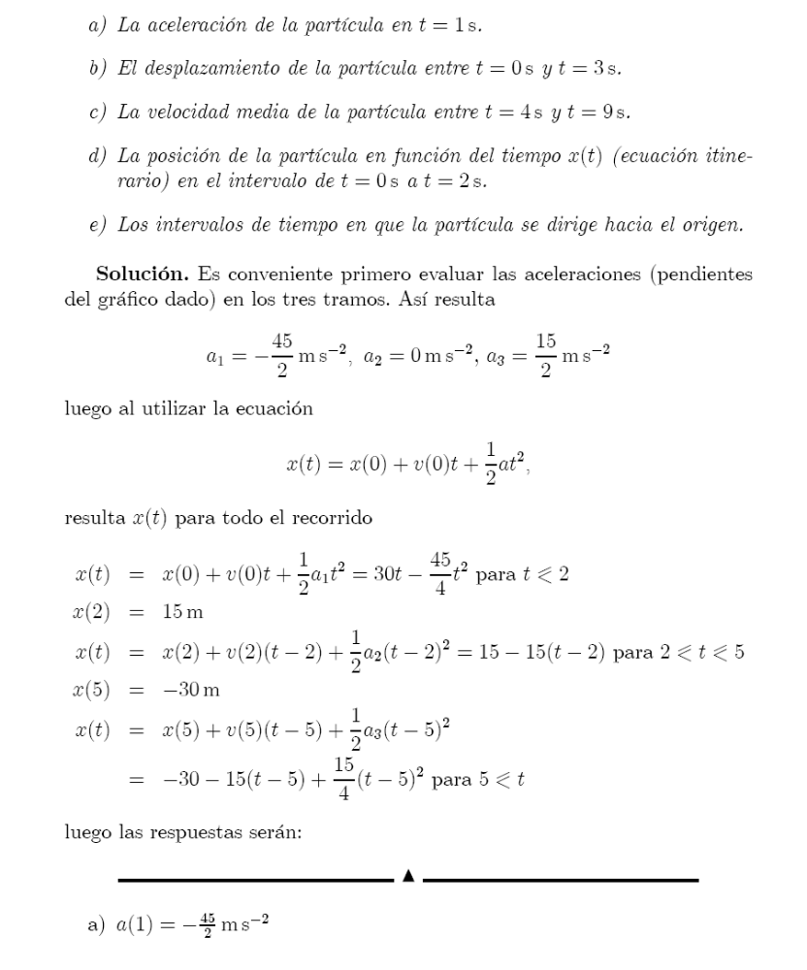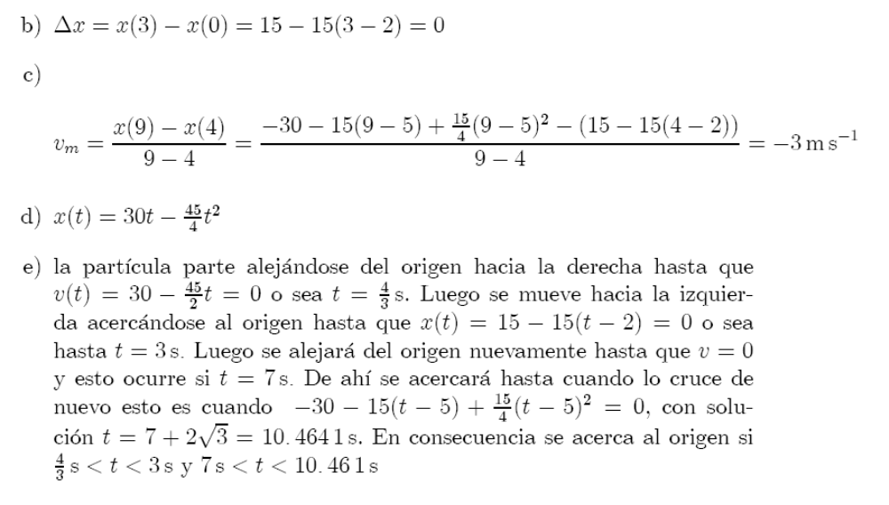

PROBLEMA 17
Una piedra se deja caer a un pozo de profundidad desconocida. El ruido del impacto en el fondo se escucha un tiempo T después de soltada la piedra. Si la rapidez del sonido es u_{S,} determinar en términos de T, u_{S} y g, la profundidad del pozo.

